**Средняя группа**

|  |  |
| --- | --- |
| **F:\фото для защиты\SAM_5579.JPG**  **Коллективная аппликация «Чаепитие»** | **F:\фото для защиты\SAM_5557.JPG**    **Коллективная аппликация, посвященная Дню матери** |
| **F:\фото для защиты\SAM_5675.JPG**  **Аппликация «Цветы для мамы»** |

**Старшая группа**

|  |  |
| --- | --- |
| **F:\фото для защиты\SAM_5281.JPG**  **Аппликация «Веселые клоуны»** | C:\Users\DFU\AppData\Local\Microsoft\Windows\INetCache\Content.Word\SAM_5238.jpg  **Коллективная работа «Ежиха с ежатами»** |
| C:\Users\DFU\AppData\Local\Microsoft\Windows\INetCache\Content.Word\SAM_5286.jpg  **Аппликация «Олимпийские кольца»** |

**Подготовительная группа**

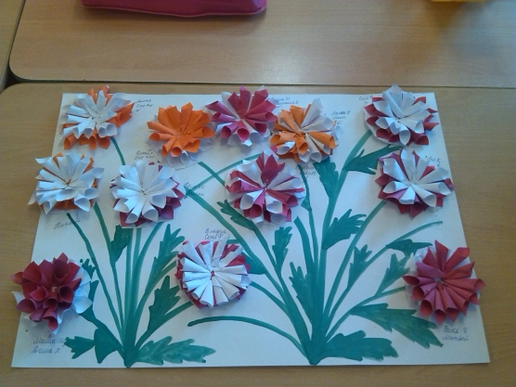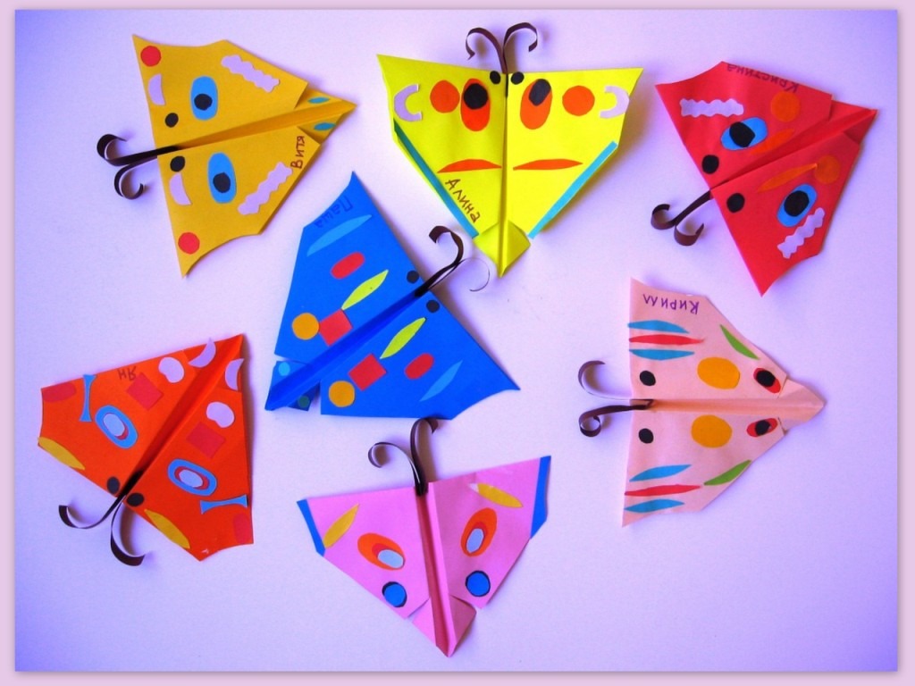

**Коллективная аппликация «Весенние цветы» «Бабочки на лугу»**

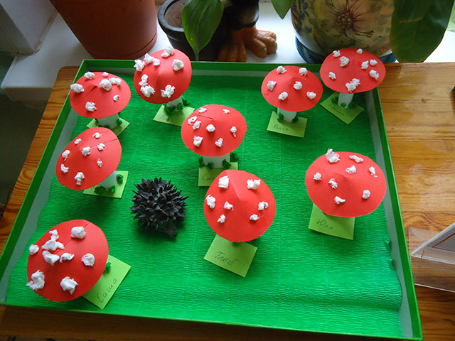

**«Мухоморы на лужайке»**

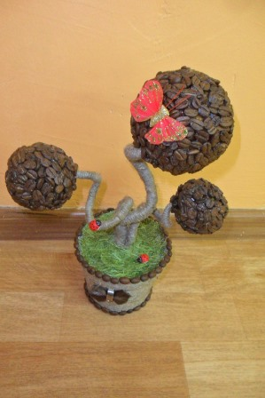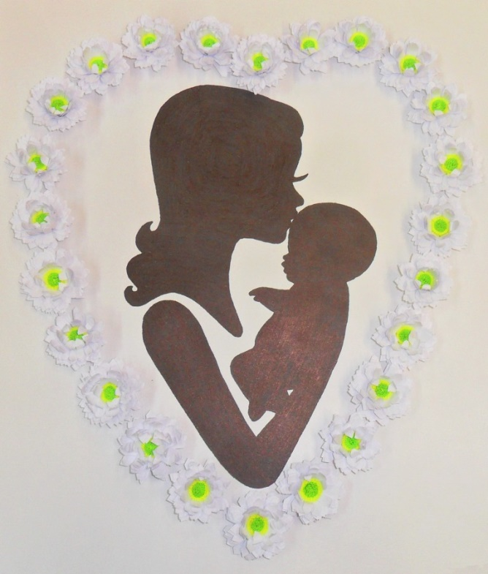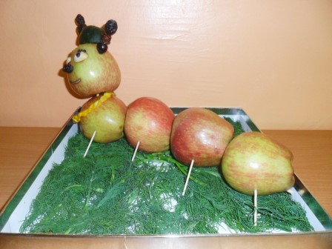

**«Веселая гусеница»**

**Выполнил Миша Букин**

**с родителями**

**«Чудо-дерево»**

**Выполнила Таня Мартьянова с мамой**

**«Нежность»**

**Выполнила Катя Лаптева с мамой**